УДК 536.631+51.73
Беспятов М.А., Наумов В.Н.
Простое уравнение для описания теплоёмкости твёрдых тел в широком интервале температур
Аннотация: В работе предлагается новое уравнение для описания теплоёмкости твёрдых тел в широкой области температур. Уравнение имеет два параметра, при вариации которых сохраняется правильное асимптотическое описание при высоких и низких температурах. Приводятся примеры использования предлагаемого уравнения для описания теплоемкости модельных и реальных объектов. Уравнение может быть использовано для экстраполяции теплоёмкости к нулю, для выделения ангармонических компонент и аномалий, связанных с фазовыми переходами.
Abstract: In this work the new equation for exposition of a heat capacity of solid bodies in wide field of temperatures is presented. The equation has two parameters. The asymptotic exposition at high and low temperatures remains at a variation of these parameters. Examples of use of the offered equation for exposition of a heat capacity of models and real objects are given. The equation can be used at extrapolation to zero of experimental data on a heat capacity, gained at high temperatures, for selection of anharmonic components, and also for selection of a different sort of the anomalies related to phase changes.
Количество страниц: 4.
Число рисунков: 3.
Наименований библиографического списка: 6.
УДК 536.631+51.73
ПРОСТОЕ уравнение для описания теплоёмкости твёрдых тел в широком интервале температур

Беспятов М.А., Наумов В.Н.
Институт неорганической химии им. А.В. Николаева СО РАН,
Россия, 630090 Новосибирск, пр. академика Лаврентьева, 3.
Статья поступила в редакцию:
В работе предлагается новое уравнение для описания теплоёмкости твёрдых тел в широкой области температур. Уравнение имеет два параметра, при вариации которых сохраняется правильное асимптотическое описание при высоких и низких температурах. Приводятся примеры использования предлагаемого уравнения для описания теплоемкости модельных и реальных объектов. Уравнение может быть использовано для экстраполяции теплоёмкости к нулю, для выделения ангармонических компонент и аномалий, связанных с фазовыми переходами.
In this work the new equation for exposition of a heat capacity of solid bodies in wide field of temperatures is presented. The equation has two parameters. The asymptotic exposition at high and low temperatures remains at a variation of these parameters. Examples of use of the offered equation for exposition of a heat capacity of models and real objects are given. The equation can be used at extrapolation to zero of experimental data on a heat capacity, gained at high temperatures, for selection of anharmonic components, and also for selection of a different sort of the anomalies related to phase changes.

При исследовании низкотемпературных термодинамических свойств на основе экспериментально получаемой теплоёмкости С(Т) возникают различные задачи, при решении которых необходимо аппроксимировать зависимость С(Т). Такая необходимость возникает при выделении электронного и решёточного вкладов, при вычислении интегральных термодинамических функций (энтропия, энтальпия и др.) и в некоторых других случаях. Известно описание теплоёмкости, которое базируется на общих принципах, как при Т→0 K так и при T→∞. Это закон Дебая [1] и высокотемпературное разложение теплоёмкости [2]. Описание при средних температурах в настоящее время является ещё не решённой задачей. В данной работе предлагается двухпараметрическое уравнение, которое позволяет аппроксимировать C(Т) во всей температурной области существования твёрдой фазы, при этом оно сохраняет правильное асимптотическое описание при Т→0 K и при T→∞ для выбранного набора параметров.
Теплоемкость мы представляем в виде:
$C(T)={\left({\text{AT}}^{−\text{αβ}}+1\right)}^{−\frac{1}{α}}$, (1)
где α и β - безразмерные параметры, которые могут быть определены из эксперимента; C(T)=C_{V}/(3Rn); R – универсальная газовая постоянная; n – число атомов в моле. Коэффициент A в формуле (1) равен:
$A={\left(\frac{4π^{4}}{5}\right)}^{−α}Θ^{\text{αβ}}$, (2)
где Θ – параметр, имеющий размерность температуры. Выражение (2) получено из условия, что при Т→0 K формула (1) преобразуется в закон Дебая. Как следует из (1) при Т→∞ С(Т)→1, то есть выходит на закон Дюлонга и Пти. Таким образом, формула (1) имеет правильное асимптотическое поведение, как при низких, так и при высоких температурах, для любых значений α больших нуля.
Выражение (1) легко преобразуется к виду:
${\left(C^{−α}−1\right)}^{−\frac{1}{\text{αβ}}}=\text{aT}$, (3)
которое после замены:
$Y=\left(C^{−α}−1\right) ^{−\frac{1}{\text{αβ}}}$ (4)
приобретает вид однородного линейного уравнения:
Y = аT, (5)
где а=A^{-1/(αβ)}. После такой замены функция Y есть линейная функция температуры. Представляя экспериментальные данные в координатах (5), можно подобрать такие значения α и β, чтобы экспериментальные значения С(Т) лежали на прямой, и эта прямая имела вид однородного линейного уравнения. Подбор значений α и β может быть осуществлён по методу наименьших квадратов.
Проверка формулы (1) для описания теплоёмкости в широком интервале температур была сделана с использованием трёх простых моделей. Мы использовали модель Дебая [1], которая хорошо описывает изотропные соединения, и модели Тарасова [3], которые используются для описания одномерных структур и двухмерных структур.
На Рис. 1 приведена теплоёмкость модели Дебая в обычных координатах (кривая 1) и в координатах (Y,T) (кривая 2). Характеристическая температура Дебая равна 300 K. Параметр β=3 не варьировался, а α=0.7 был найден методом наименьших квадратов при описании теплоёмкости во всём интервале.
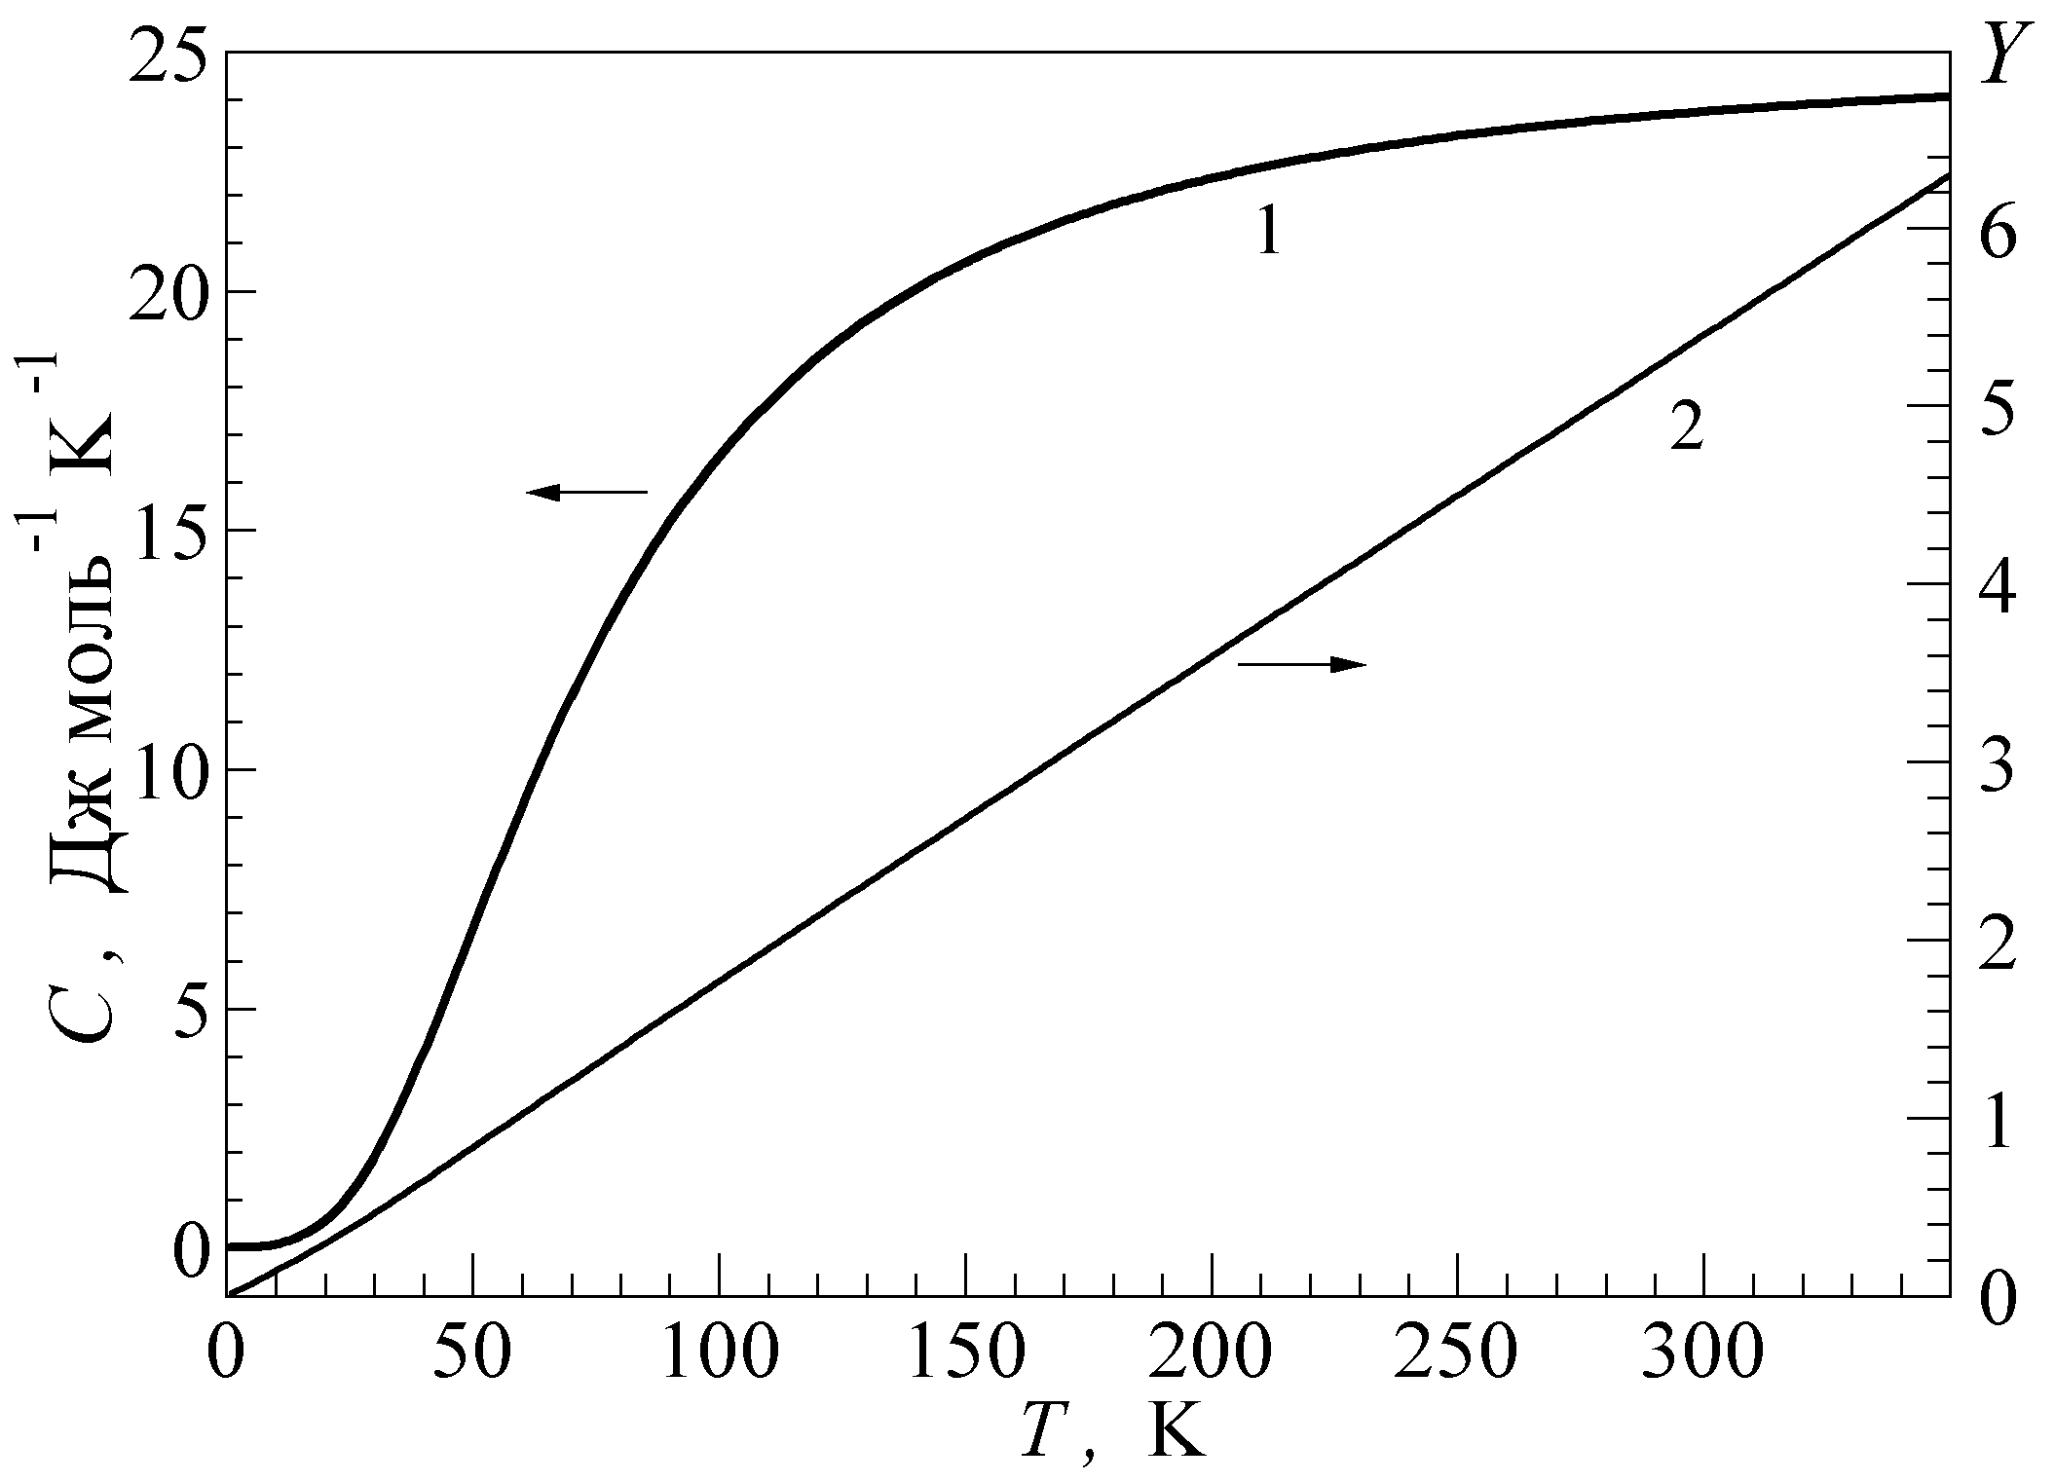

Рис.1– Теплоёмкость модели Дебая в широком интервале температур. Кривая 1 – теплоёмкость в обычных координатах; кривая 2 – теплоёмкость в координатах (Y,T)

Как видно из рисунка во всём интервале температур теплоёмкость в координатах (Y,T) имеет с высокой точностью вид однородного линейного уравнения. Аналогичный результат был получен и при описании моделей Тарасова [3] уравнением (1). При этом были получены следующие параметры: для двухмерной модели α=1.01 и β=2; для одномерной модели α=2.3 и β=1. Как видно, параметр β, который отвечает за низкотемпературную асимптотику поведения теплоемкости, для обеих моделей соответствует теоретическому значению.
Мы проанализировали возможность описания теплоёмкости реальных объектов с помощью предложенного уравнения (1). В данной работе приводятся примеры описания теплоёмкости элемента Cu и простого соединения VO₂.
Экспериментальные значения теплоёмкости меди, полученные адиабатическим методом в интервале температур 15-300 K, взяты из работы [4]. Из экспериментальной теплоёмкости Cu был отнят электронный вклад γT. Константа Зоммерфельда γ=696.1 µJ mol⁻¹ K⁻² взята из работы [5]. На Рис. 2 приведена решёточная компонента теплоёмкости Сu в обычных координатах (кривая 1) и в координатах (Y,T) (кривая 3).
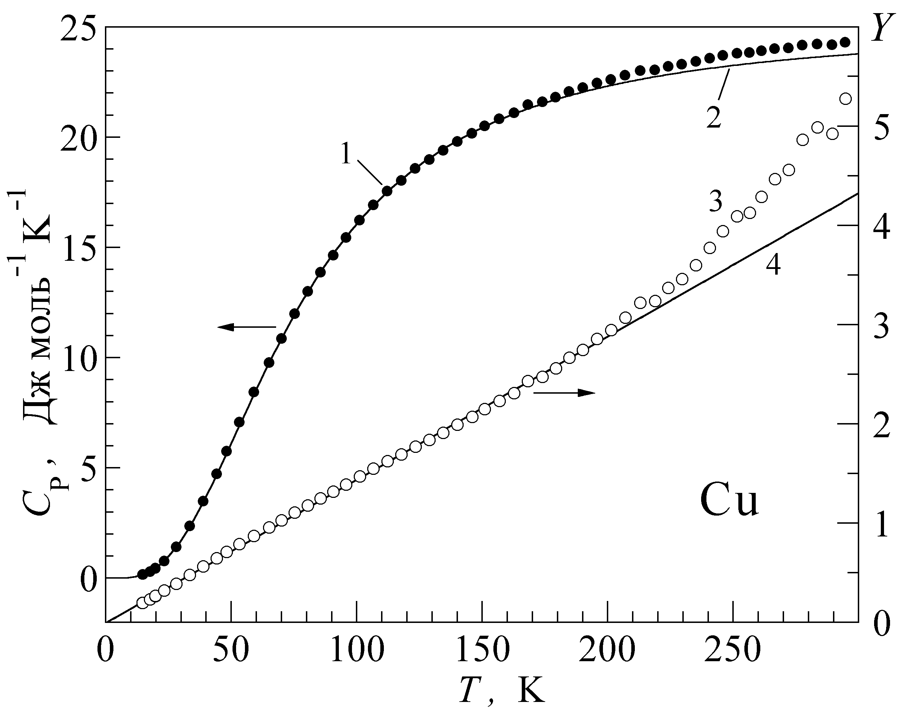

Рис. 2– Теплоёмкость меди по данным работы [4]. Темные кружки 1 – решёточная компонента теплоёмкости Cu; кривая 2 – регулярная теплоёмкость по уравнению (1); светлые кружки 3 – решеточная теплоёмкость в координатах (Y,T); прямая линия 4 – соответствует оптимальным параметрам (α и β) в уравнении (5)

Оптимальные параметры α и β были найдены методом наименьших квадратов в интервале 15–190 K и равны: α=0.83, β=3. Ниже 190 K наблюдается очень хорошее соответствие эксперимента с уравнением (5). В этой области среднеквадратичное отклонение экспериментальных точек от уравнения (5) не превышает погрешность измерений. Выше 190 K можно увидеть отклонение от линейного поведения, которое мы связываем с ангармонической компонентой. Следует отметить, что в координатах (Y,T) отклонения от асимптотического поведения при высоких температурах имеют высокую чувствительность. Это позволяет использовать уравнение (1) для выделения и анализа ангармонических компонент теплоемкости различных неорганических материалов.
Описание простого соединения VO₂ [6] с помощью формулы (1) приведено на Рис. 3. Также наблюдается в широком интервале температур (6-230 K) очень хорошее соответствие поведения теплоёмкости в координатах Y – T с уравнением прямой (5). Как видно из рисунка выше 250 K наблюдается значительное отклонение теплоёмкости от прямой. Это аномальное поведение связано с фазовым переходом металл-диэлектрик в этом соединении. Данный пример иллюстрирует возможность выделения регулярной компоненты при описании теплоёмкости уравнением (5). Это позволяет использовать предлагаемое нами уравнение для выделения различного рода аномалий в теплоемкости.
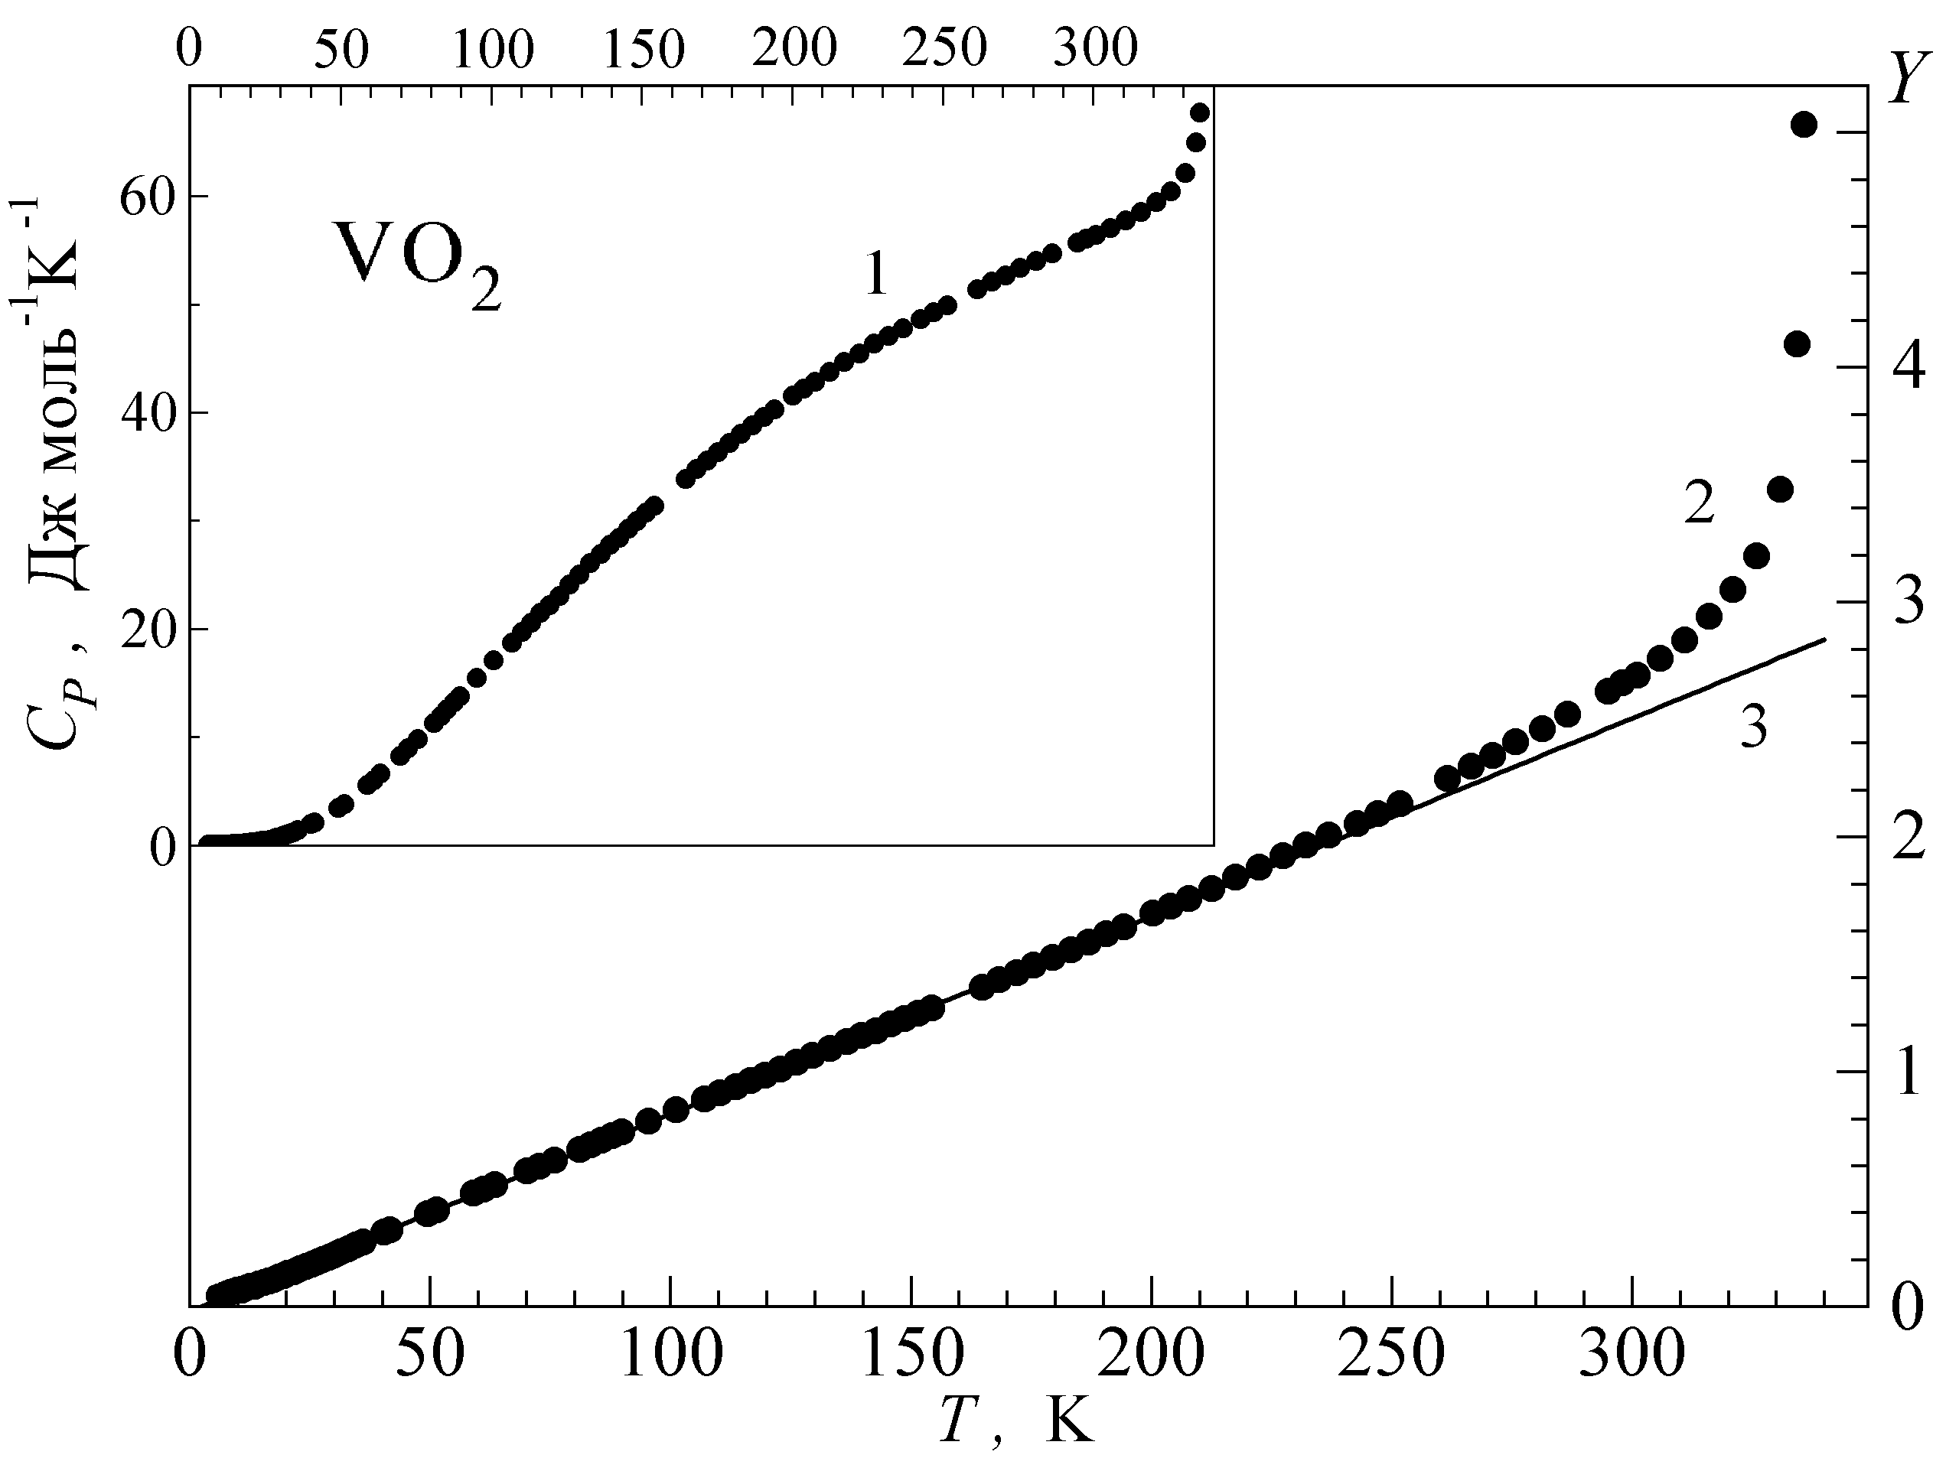

Рис. 3- Экспериментальная теплоёмкость VO₂ из работы [6] (вставка) и теплоёмкость VO₂ в координатах Y – T

Таким образом, в данной работе предлагается новое уравнение для описания теплоёмкости твёрдых тел в широком интервале температур. Оно имеет два параметра, варьирование которых не меняет асимптотику как при низких, так и при высоких температурах. Уравнение может быть использовано при экстраполяции к нулю экспериментальных данных по теплоёмкости, для выделения ангармонических компонент, а также для выделения разного рода аномалий, связанных с фазовыми переходами.

Список литературы

1. Debye, P. // Ann. Phys. –1912. – V. 39. – P. 789.
2. Naumov, V.N. // Phys. Rev. B. – 1994. – V. 49. – P. 13247.
3. Тарасов, В.В. // Доклады АН СССР. – 1945. – T. 46. – C. 20.
4. Giauque, W.F., Meads, P.F. // J. Am. Chem. Soc. – 1941. – V. 63. – P. 1897.
5. Martin, D.L. // Phys. Rev. – 1966. – V. 141. – P. 576.
6. Березовский, Г.А., Лукащук, Е.И. / Препринт ИНХ СО АН СССР. – 1990. - № 90-04 – 20 с.

